**Requerimento Nº 1420/2022**

Solicito ao Prefeito Igor Soares Ebert, chefe do Poder Executivo, que interceda junto a Secretaria de Segurança e Mobilidade Urbana, para se obter informações sobre a possibilidade de se colocar Temporizador de Semáforo em frente ao Pronto Socorro Municipal de Itapevi.

**REQUEIRO** à Mesa, após ouvido o Douto Plenário, na forma regimental vigente, que seja oficializado ao Excelentíssimo Senhor Igor Soares Ebert, Prefeito Municipal, que interceda junto a Secretaria de Segurança e Mobilidade Urbana, para se obter informações sobre a possibilidade de se colocar Temporizador de Semáforo em frente ao Pronto Socorro Municipal de Itapevi.

**Justificativa**

Senhor Presidente,

Senhoras Vereadoras,

Senhores Vereadores,

A incidência de acidentes poderia ser reduzida com a instalação de semáforos com temporizadores, aptos a informar, com precisão, o tempo restante para a mudança de sinal. Eles dariam condições para o condutor decidir, com certa antecedência, se pode prosseguir ou deve parar. Como os temporizadores existentes no mercado não possuem tamanho reduzido, os condutores ainda teriam a vantagem de enxergá-los, de longe. Os aparelhos detectores de avanço de sinal geralmente são colocados após se levar em conta algumas características do local, como, por exemplo, o volume de tráfego de veículos e pedestres, a velocidade média dos veículos e o número de acidentes. Isso significa que eles se encontram em locais de potencial risco. Dessa maneira, o uso concomitante de temporizadores só iria contribuir para aumentar a segurança de condutores e pedestres nesses locais.

Sala das Sessões Bem-vindo Moreira Nery, 19 de Abril de 2022.

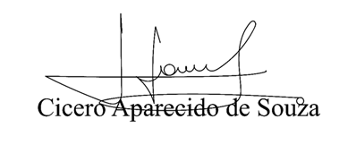

**Vereador Aparecido - **